**FICHA DESCRIPTIVA BÁSICA SOBRE EL ESTADO DE LAS FINANZAS DEL SISTEMA DE AGUA POTABLE Y ALCANTARILLADO DE LEÓN (SAPAL), GTO.**

**Contenido**

I. SAPAL, LEÓN, GTO. ESTADO DE ACTIVIDADES 3

I.1 ¿El SAPAL presentó ganancia o pérdida? 3

I.1.1 ¿Cómo obtuvo el SAPAL sus ingresos? 4

I.1.2. ¿Cómo se integró la cuenta “Ingresos de la Gestión”? 5

I.1.3 ¿Cómo se distribuyó el gasto del SAPAL? 6

I.1.4 ¿Qué rubros integraron la cuenta Gastos de Funcionamiento del SAPAL? 8

II. SAPAL, LEÓN, GTO. ESTADO DE SITUACIÓN FINANCIERA 10

II.1 ¿El SAPAL tuvo solvencia? 10

II.2 ¿El SAPAL contó con liquidez? 11

II.2.1 ¿Cuál fue la principal cuenta que tuvo liquidez a corto plazo? 12

II.2.2 ¿Cuál fue la principal cuenta en la que se tuvieron las obligaciones de pago? 14

III. COMENTARIOS FINALES 16

# **SAPAL, LEÓN, GTO. ESTADO DE ACTIVIDADES[1]**

## **I.1 ¿El SAPAL presentó ganancia o pérdida?**

Con información de los estados de actividades[2] para el periodo 2019-2022, el SAPAL mostró una tendencia de superávit entre 2019 y 2022, significando que el organismo operador tuvo sostenibilidad en sus finanzas, es decir; obtuvo saldos positivos entre los ingresos y egresos, con excepción del año 2020 cuando presentó un déficit de $85.9 millones de pesos (gráfica 1).

Gráfica 1. Tendencia de Ingresos Totales y Egresos Totales, SAPAL, León, Gto.

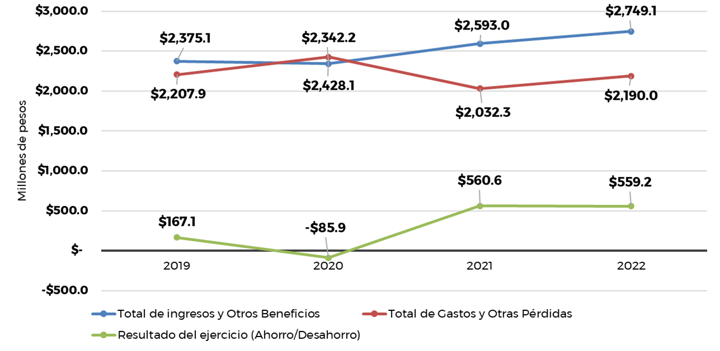

Fuente: Elaboración propia con datos del SAPAL obtenidos por transparencia.

Es de importancia señalar la disminución de los egresos totales entre 2020 y 2021, que fue por un monto de $395 millones de pesos y aunque para el 2022 los egresos totales aumentaron, el monto total fue menor respecto a 2019 y 2020.

### **I.1.1 ¿Cómo obtuvo el SAPAL sus ingresos?**

En el periodo 2019-2022, los ingresos totales del SAPAL tuvieron un crecimiento de más de $374 millones de pesos (gráfica 2); de este monto, el organismo operador tuvo una recuperación de más de $250 millones de pesos en el periodo 2020-2021.

Gráfica 2. Cuentas que integran los Ingresos totales, SAPAL, León, Gto.

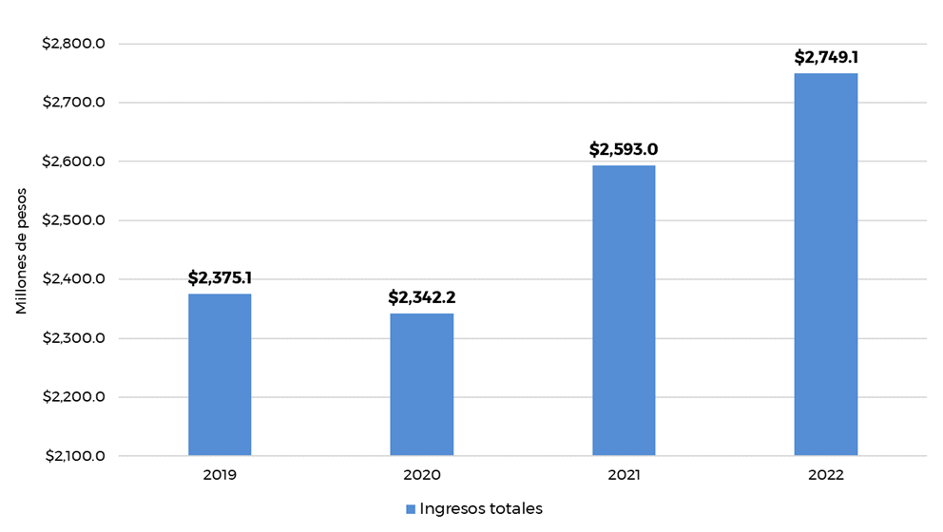

Fuente: Elaboración propia con datos del SAPAL obtenidos por transparencia.

El SAPAL clasificó sus ingresos en tres cuentas:

1. Ingresos de la gestión;
2. Participaciones, Aportaciones, Convenios, Incentivos Derivados de la Colaboración Fiscal, Fondos Distintos de Aportaciones, Transferencias, Asignaciones, Subsidios y Subvenciones, y Pensiones y Jubilaciones;
3. Otros Ingresos y beneficios;

La cuenta de mayor importancia fue “Ingresos de la Gestión” (gráfica 3), ya que concentró más del 90% de los ingresos totales del SAPAL y mantuvo una tendencia de crecimiento del monto anual en el periodo 2019-2022.

Gráfica 3. Cuentas que integran los Ingresos totales, SAPAL, León, Gto.

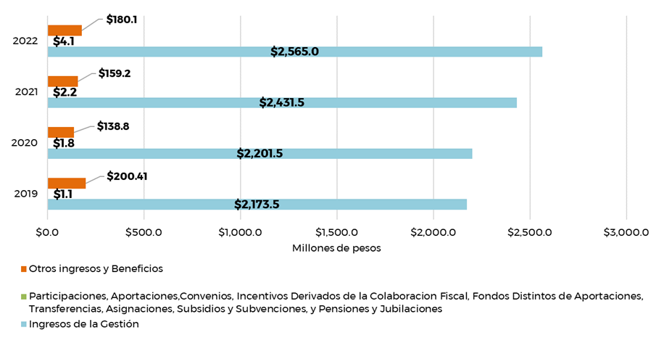

Fuente: Elaboración propia con datos del SAPAL obtenidos por transparencia.

### **I.1.2. ¿Cómo se integró la cuenta “Ingresos de la Gestión”?**

En la tabla 1 se muestran diversos rubros, pero es en el rubro “Ingresos por venta de bienes y servicios” donde se asentaron los ingresos que el SAPAL obtuvo por la prestación de los servicios de agua y saneamiento.

Tabla 1. Composición de los Ingresos de la Gestión, SAPAL, León, Gto.

| **Rubros que integran los Ingresos de la Gestión** | ***2019***  ***(millones de pesos)*** | ***2020***  ***(millones de pesos)*** | ***2021***  ***(millones de pesos)*** | ***2022***  ***(millones de pesos)*** |
| --- | --- | --- | --- | --- |
| Impuestos | $0.0 | $0.0 | $0.0 | $0.0 |
| Cuotas y aportaciones de seguridad social | $0.0 | $0.0 | $0.0 | $0.0 |
| Contribuciones de mejoras | $0.0 | $0.0 | $0.0 | $0.0 |
| Derechos | $0.0 | $0.0 | $0.0 | $0.0 |
| Productos | $0.0 | $0.0 | $0.0 | $0.0 |
| Aprovechamientos | $0.0 | $0.0 | $0.0 | $0.0 |
| **Ingresos por venta de bienes y prestaciones de servicios** | **$2,173.5** | **$2,201.5** | **$2,431.5** | **$2,565.0** |
| **Total de Ingresos de la Gestión** | **$2,173.5** | **$2,201.5** | **$2,431.5** | **$2,565.0** |

Fuente: Elaboración propia con datos del SAPAL obtenidos por transparencia.

### **I.1.3 ¿Cómo se distribuyó el gasto del SAPAL?**

Se observa que la tendencia de los egresos es variable, fluctuando entre $2,000 y $2,428 millones de pesos en el periodo 2019-2022. De forma más específica, entre 2019-2020 el SAPAL incrementó sus egresos totales en $220 millones de pesos, alcanzando los $2,428.07 millones de pesos en el 2020. Para el 2021 tuvo una disminución en los egresos totales de más de $395 millones de pesos, obteniendo un total de $2,032.31 millones de pesos (gráfica 4).

Gráfica 4. Tendencia de los Gastos totales, SAPAL, León, Gto.

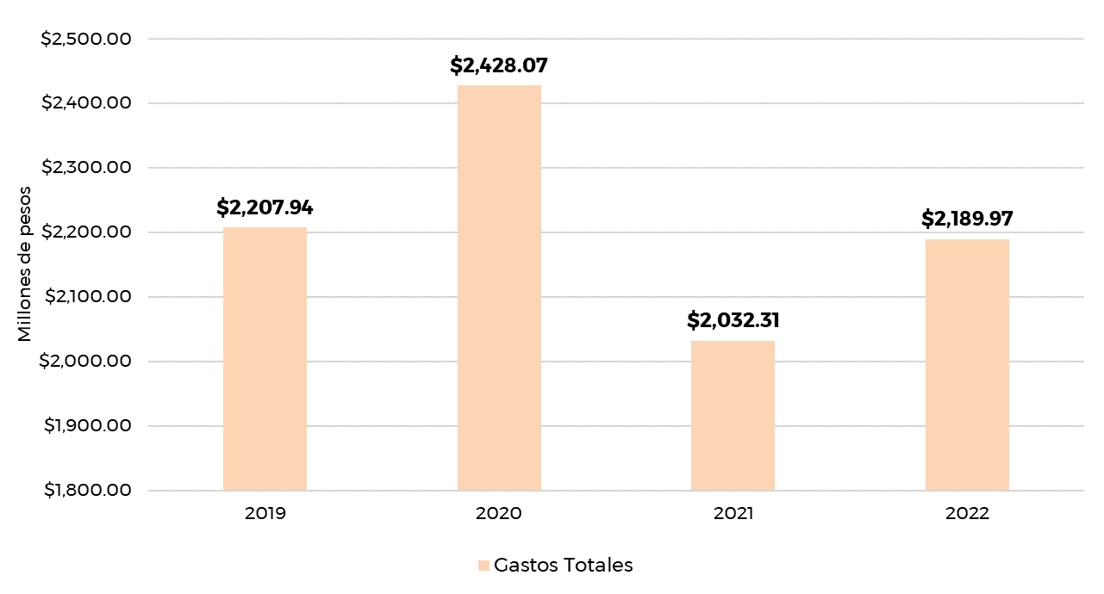

Fuente: Elaboración propia con datos del SAPAL obtenidos por transparencia.

Las cuentas que integran los egresos totales son:

1. Gastos de funcionamiento;
2. Transferencias, Asignaciones, subsidios y otras ayudas;
3. Participaciones y aportaciones;
4. Interés, comisión y otros gastos de la deuda pública;
5. Otros gastos y pérdidas extraordinarias;
6. Inversión Pública;

La cuenta en la que se registró el mayor monto de gasto para el periodo analizado fue “Gastos de Funcionamiento”, que representó más del 60% de los egresos totales en el periodo 2019-2022 (gráfica 5).

Gráfica 5. Cuentas que integran los Gastos totales, SAPAL, León, Gto.

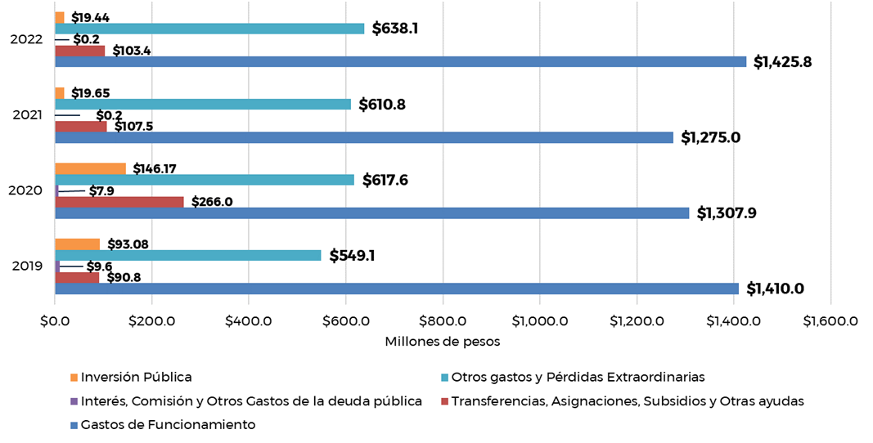

Fuente: Elaboración propia con datos del SAPAL obtenidos por transparencia.

### **I.1.4 ¿Qué rubros integraron la cuenta Gastos de Funcionamiento del SAPAL?**

Esta cuenta se integra por los conceptos[3] de:

1. Servicios personales;
2. Materiales y suministros;
3. Servicios generales;

En la gráfica 6 se puede observar que los servicios generales tuvieron una disminución de 16.3% entre 2019 y 2022, en contraste con los servicios personales que es otro concepto de importancia; tuvo un incremento de 13.5% en el mismo periodo.

Gráfica 6. Conceptos que integran los Gastos de Funcionamiento (porcentajes) del SAPAL, León, Gto.

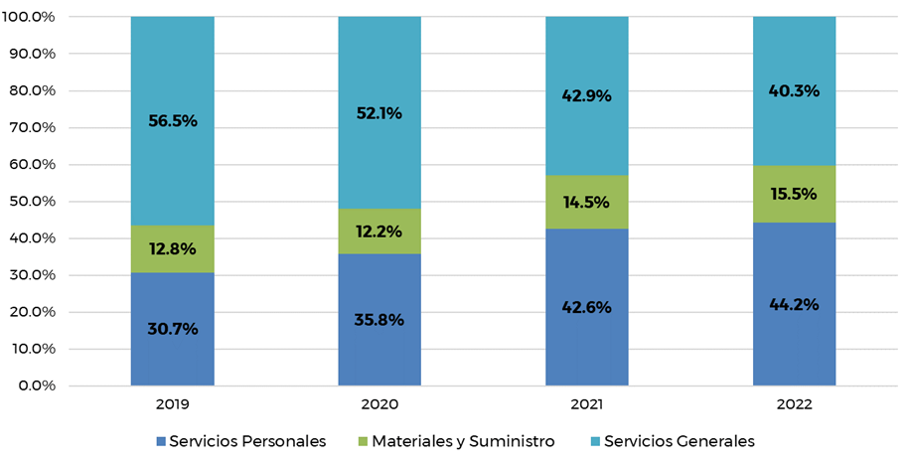

Fuente: Elaboración propia con datos del SAPAL obtenidos por transparencia.

En la tabla 2 se muestran los montos de cada uno de los conceptos que integran los Gastos de Funcionamiento.

Tabla 2. Conceptos que integran los Gastos de Funcionamiento (millones de pesos) del SAPAL, León, Gto.

| **Conceptos que integran los Gastos de Funcionamiento** | ***2019***  ***(millones de pesos)*** | ***2020***  ***(millones de pesos)*** | ***2021***  ***(millones de pesos)*** | ***2022***  ***(millones de pesos)*** |
| --- | --- | --- | --- | --- |
| Servicios Personales | $432.37 | $467.79 | $543.15 | $630.38 |
| Materiales y Suministro | $180.58 | $159.29 | $184.43 | $221.25 |
| Servicios Generales | $797.02 | $680.84 | $547.38 | $574.15 |
| **Totales de los Gastos de Funcionamiento** | **$1,409.97** | **$1,307.91** | **$1,274.96** | **$1,425.79** |

Fuente: Elaboración propia con datos del SAPAL obtenidos por transparencia.

# **SAPAL, LEÓN, GTO. ESTADO DE SITUACIÓN FINANCIERA[4]**

## **II.1 ¿El SAPAL tuvo solvencia?**

De acuerdo a la información pública reportada en los estados de situación financiera[5] del organismo operador, para el periodo 2019-2022, el SAPAL sí demostró tener la solvencia para cubrir todas sus obligaciones de pago y deudas, lo cual se observa con valores de activo total superiores al pasivo total de cada año (gráfica 7).

Gráfica 7. Tendencia del Activo Total, Pasivo Total y Patrimonio del SAPAL, León, Gto.

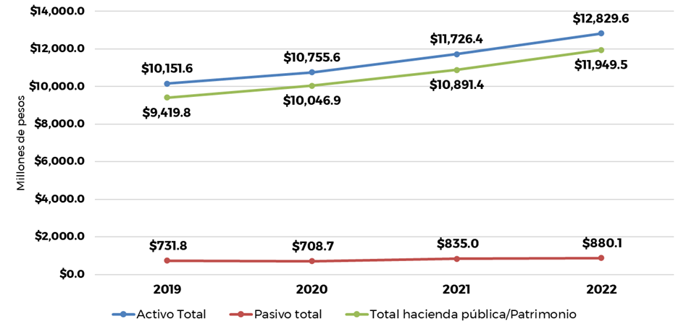

Fuente: Elaboración propia con datos del SAPAL obtenidos por transparencia.

La tendencia que mostró el activo total fue creciente (gráfica 7), indicando que el valor de lo que posee el SAPAL se incrementó en más de $2,678 millones de pesos entre 2019 y 2022, mientras que el incremento de los pasivos totales fue de $148 millones para el mismo periodo.

## **II.2 ¿El SAPAL contó con liquidez?**

En este apartado se desea complementar la respuesta acerca de la solvencia del organismo operador, ya que en el apartado anterior se mencionó que el SAPAL ha contado con la solvencia para pagar todos sus pasivos, sin embargo; afrontar la solvencia requiere reconocer el grado de exigibilidad de los pagos, es decir, si son de corto o largo plazo (circulantes o no circulantes). Al respecto, el organismo operador si contó con liquidez para el periodo 2019-2022, esto se puede comprobar revisando la cuenta del activo circulante y en la que se observó que fue superior al pasivo circulante tal como se observa en la gráfica 8. Por ejemplo; en el año 2022, el activo circulante fue de $2,966.7 millones de pesos y el pasivo circulante fue de $649.5 millones de pesos.

Gráfica 8. Tendencia del Activo Circulante y No Circulante Vs Pasivo Circulante y No circulante SAPAL, León, Gto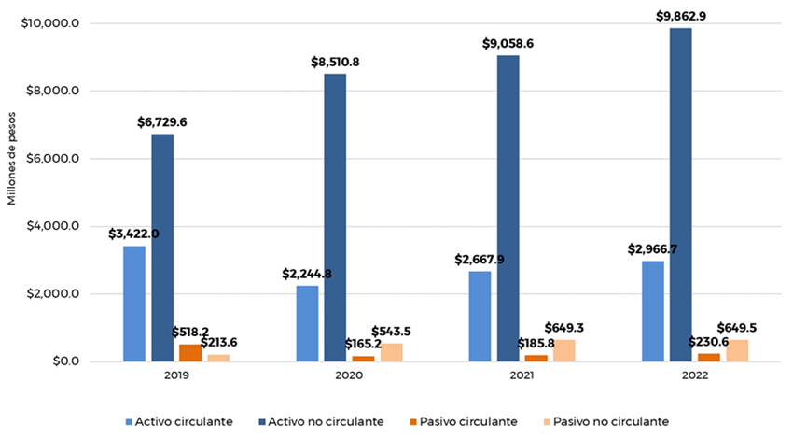

Fuente: Elaboración propia con datos del SAPAL obtenidos por transparencia.

No obstante que el activo circulante es mayor en proporción al pasivo circulante, es importante conocer cómo se constituye esta componente del activo total, lo cual se obtiene de las notas a los estados financieros del organismo operador y que se analizará en el siguiente apartado.

### **II.2.1 ¿Cuál fue la principal cuenta que tuvo liquidez a corto plazo?**

El SAPAL tiene dos cuentas con importancia; “**Efectivo y equivalente”,** que integra los recursos que se encuentran principalmente en cuentas bancarias e inversiones de corto plazo. Los principales conceptos que se encuentran en esta cuenta son[6]:

1. Efectivo: recursos en efectivo que ingresan a caja;
2. Bancos/tesorería: es el monto de efectivo disponible en cuentas bancarias;
3. Inversiones temporales (hasta 3 meses): montos de efectivo que el organismo operador ha invertido y que se recuperación se efectuará en un plazo menor a 3 meses;
4. Fondos con atención específica: son recursos comprometidos para proyectos que el SAPAL tiene con organismos gubernamentales[7] de orden municipal, estatal o federal;

La segunda es **“Derechos a recibir efectivo o equivalente”** que reúne los recursos que el SAPAL genera por la prestación de los servicios de agua y saneamiento; se compone principalmente de:

1. *Cuentas por cobrar a corto plazo:*  se registran principalmente, las facturas de cobro por los servicios de agua y saneamiento a los usuarios;
2. *Deudores diversos por cobrar a corto plazo*: se integran por pagos hechos por el SAPAL para adquisición de inmuebles y bienes distintos a la tierra que son afectados por el proyecto Acueducto El Zapotillo-Los Altos de Jalisco-León, Guanajuato7.

En la tabla 3 se presentan las cuentas que componen el activo total, clasificadas en activo circulante y activo no circulante. También se resaltan las cuentas que tienen mayor monto de recursos y su participación porcentual respecto al activo total.

Tabla 3. Cuentas que integran el Activo total del SAPAL, León, Gto.

| **ACTIVO** | **CUENTA** | **2019** | | **2020** | | **2021** | | **2022** | |
| --- | --- | --- | --- | --- | --- | --- | --- | --- | --- |
| **(millones de pesos)** | **(%)** | **(millones de pesos)** | **(%)** | **(millones de pesos)** | **(%)** | **(millones de pesos)** | **(%)** |
| **Circulante** | **Efectivo y equivalente** | **$1,952.9** | **19.2%** | **$1,224.5** | **11.4%** | **$1,596.4** | **13.6%** | **$1,913.8** | **14.9%** |
| **Derechos a recibir efectivo o equivalente** | **$1,673.2** | **16.5%** | **$1,226.9** | **11.4%** | **$1,271.8** | **10.8%** | **$1,249.9** | **9.7%** |
| Derechos a recibir bienes o servicios | $129.3 | 1.3% | $173.1 | 1.6% | $187.8 | 1.6% | $201.6 | 1.6% |
| Almacenes | $42.4 | 0.4% | $50.4 | 0.5% | $47.4 | 0.4% | $39.1 | 0.3% |
| Estimaciones por pérdida o deterioro de activos circulantes | -$381.1 | -3.8% | -$436.8 | -4.1% | -$442.8 | -3.8% | -$448.5 | -3.5% |
| Otros activos circulantes | $5.4 | 0.1% | $6.6 | 0.1% | $7.3 | 0.1% | $10.9 | 0.1% |
| Derechos a recibir efectivo o equivalente a largo plazo | $0.0 | 0.0% | $799.4 | 7.4% | $820.9 | 7.0% | $942.5 | 7.3% |
| **No circulante** | **Bienes inmuebles, infraestructura y construcciones en proceso** | **$13,945.6** | **137.4%** | **$15,369.9** | **142.9%** | **$16,324.1** | **139.2%** | **$17,518.0** | **136.5%** |
| Bienes muebles | $460.1 | 4.5% | $554.6 | 5.2% | $581.1 | 5.0% | $610.5 | 4.8% |
| Activos intangibles | $68.4 | 0.7% | $79.6 | 0.7% | $93.8 | 0.8% | $102.0 | 0.8% |
| Depreciación, deterioro y amortización acumulada de bienes | -$7,755.7 | -76.4% | -$8,292.7 | -77.1% | -$8,806.2 | -75.1% | -$9,388.5 | -73.2% |
| Activos diferidos | $11.2 | 0.1% | $0.0 | 0.0% | $54.8 | 0.5% | $92.9 | 0.7% |
| Estimación por pérdida o deterioro de activos no circulantes | $0.0 | 0.0% | $0.0 | 0.0% | -$9.9 | -0.1% | -$14.5 | -0.1% |
| Otros activos no circulantes | $0.0 | 0.0% | $0.0 | 0.0% | $0.0 | 0.0% | $0.0 | 0.0% |
| **Total** | **Activo total** | **$10,151.6** | **100%** | **$10,755.6** | **100%** | **$11,726.4** | **100%** | **$12,829.6** | **100%** |

Fuente: Elaboración propia con datos del SAPAL obtenidos por transparencia.

Del activo no circulante se destaca la cuenta **“Bienes inmuebles, infraestructura y construcciones en proceso”,** la cual registró valores de inversión en infraestructura que se incrementaron en $1,190 millones de pesos anuales en promedio durante el periodo 2019-2022.

### **II.2.2 ¿Cuál fue la principal cuenta en la que se tuvieron las obligaciones de pago?**

Las cuentas en las que se registraron los mayores montos como obligaciones de pago fueron: **“Cuentas por pagar en corto plazo”** y **“Provisiones a largo plazo”.**

En el caso “cuentas por pagar en corto plazo”, puede contener conceptos de gasto como: adeudos a personal del organismo operador, proveedores, contratistas y otros gastos de corto plazo. Esta cuenta representa el 20% en promedio para el periodo 2019-2022, del pasivo total y mostró una disminución de cerca de $40 millones de pesos entre 2019 y 2021, no obstante, en 2022, se tuvo un incremento de $76.5 millones de pesos.

Tabla 4. Conceptos que integran el Pasivo total del SAPAL, León, Gto.

| **Pasivo** | **Cuenta** | **2019** | | **2020** | | **2021** | | **2022** | |
| --- | --- | --- | --- | --- | --- | --- | --- | --- | --- |
| **(millones de pesos)** | **(%)** | **(millones de pesos)** | **(%)** | **(millones de pesos)** | **(%)** | **(millones de pesos)** | **(%)** |
| **Circulante** | **Cuentas por pagar a corto plazo** | **$160.39** | **21.9%** | **$150.00** | **21.2%** | **$120.74** | **14.5%** | **$197.28** | **22.4%** |
| Pasivos diferidos a corto plazo | $2.66 | 0.4% | $3.30 | 0.5% | $3.05 | 0.4% | $3.15 | 0.4% |
| Fondos y bienes de terceros en garantía y/o administración a corto plazo | $339.93 | 46.5% | $0.00 | 0.0% | $0.02 | 0.0026% | $0.02 | 0.0025% |
| Provisiones a corto plazo | $15.23 | 2.1% | $11.93 | 1.7% | $61.94 | 7.4% | $30.18 | 3.4% |
| **No Circulante** | Pasivos diferidos a largo plazo | $20.98 | 2.9% | $12.31 | 1.7% | $26.16 | 3.1% | $26.27 | 3.0% |
| **Provisiones a largo plazo** | **$192.61** | **26.3%** | **$531.16** | **74.9%** | **$623.10** | **74.6%** | **$623.22** | **70.8%** |
| **Total** | **Pasivo total** | **$731.81** | **100%** | **$708.70** | **100%** | **$835.02** | **100%** | **$880.11** | **100%** |

Fuente: Elaboración propia con datos del SAPAL obtenidos por transparencia.

En la cuenta “Provisiones de largo plazo” se reconocen las obligaciones de pago de eventos pasados, en este sentido, los montos que se muestran en la tabla 4 son principalmente de compromisos de pago relacionados con el proyecto “El Zapotillo”.[8]

# **COMENTARIOS FINALES**

Durante el periodo 2019-2022, el SAPAL mostró sostenibilidad en sus finanzas, teniendo superávits (ingresos mayores a los egresos) en el periodo analizado. Esta condición de superávit favoreció al organismo operador ya que contó con recursos propios para aplicar en la ampliación mantenimiento y mejoramiento de la infraestructura y calidad de los servicios.

El SAPAL si demostró tener la solvencia para cubrir sus compromisos de pago debido a que el valor del activo total es superior al valor total del pasivo y dando como resultado que el organismo operador tuviera capacidad suficiente para saldar sus compromisos de pago de corto y largo plazo. Además, tuvo liquidez suficiente para cubrir las obligaciones de pago de corto, ya que contó con recursos de disponibilidad inmediata suficientes en las cuentas de Efectivo y Equivalente, así como en Derechos a recibir efectivo o equivalentes.

Debido a que en este trabajo no se realiza un análisis financiero profundo, no es posible señalar motivos por lo que el SAPAL presenta adeudos de usuarios que no han sido cobrados y que incrementaron entre 2019 y 2022. No obstante, el ciudadano interesado en conocer sobre la situación financiera del SAPAL; puede solicitar información al organismo operador acerca de las acciones que llevaron a cabo para cobrar dichos adeudos.

1. Todas las cantidades monetarias están expresadas en millones de pesos y pueden no coincidir con los documentos originales debido al redondeo de las cantidades.
2. Consultados en: <https://www.sapal.gob.mx/ley-general-de-contabilidad>
3. Con base en las notas de desglose de los estados de actividades del SAPAL, obtenido en:

   <https://www.sapal.gob.mx/ley-general-de-contabilidad>
4. Todas las cantidades monetarias están expresadas en millones de pesos y pueden no coincidir con los documentos originales debido al redondeo de las cantidades.
5. Consultados en: <https://www.sapal.gob.mx/ley-general-de-contabilidad>
6. Con base en los estados de situación financiera detallados del SAPAL, obtenido en: <https://www.sapal.gob.mx/ley-general-de-contabilidad>, sección: Ley de Disciplina Financiera.
7. Con base en estados financieros dictaminados obtenidos en: <https://www.sapal.gob.mx/media/files/transparencia/fraccion25/Estados%20financieros%202020.pdf> y <https://www.sapal.gob.mx/media/files/transparencia/fraccion25/Estados%20financieros%20ejercicio%202021.pdf>
8. Con base en estados financieros dictaminados obtenidos en: <https://www.sapal.gob.mx/media/files/transparencia/fraccion25/Estados%20financieros%202020.pdf> y <https://www.sapal.gob.mx/media/files/transparencia/fraccion25/Estados%20financieros%20ejercicio%202021.pdf>